系统信息采集器
白皮书

2019年7月

道隆华尔软件公司
目 录
1 产品概述 1
1.1 产品概述 1
1.2 功能描述 1
1.3 产品设计 2
2 产品安装 4
2.1 预安装 4
2.2 上传，解压 5
2.3 修改配置文件，定制本地配置 5
2.4 编译（很快，几秒钟） 6
2.5 数据库建采集表 6
2.6 试运行 7
2.7 调度安排 10
3 运行 11
3.1 观察运行结果 11
3.2 到数据库的表里看采集数据 12
3.3 采集数据，导出做数据分析 14
3.4 plsql做图分析 15
3.5 Excel做图分析 18
4 跨平台兼容性介绍 20
4.1 Windows平台运行 20
4.2 跨数据库兼容性（mysql) 20
5 开发，调试，移植 21
5.1 二次开发，移植，必要性 21
5.2 产品架构 22
5.3 产品文件和目录介绍 23
5.4 代码修改 25
5.5 代码移植 26

产品概述

产品概述
品名：系统信息采集器（采集端/客户端）
英文品名：systeminfoagent
功能描述：本产品用于收集当前主机平台的各项性能鞥参数

功能描述
采集如下信息：
系统信息 | - 主机名  - IP地址
CPU信息 | - CPU数目（微观数目，一个CPU核算“一个”CPU，故，4核双CPU，就等于这里的8个CPU）  - 所有CPU各自的当前使用率  - 所有CPU的平均使用率  - 使用率最高的CPU
内存信息 | - 内存总大小  - 使用内存大小  - 闲置内存大小  - 内存使用率
JVM信息 | 当前程序（systeminfoagent)依托的jvm内存使用情况  - jvm最大内存XmX  - jvm当前使用内存  - jvm内存使用率  注：因为是当前程序的jvm，所以并不是系统的jvm内存使用率，因此用处不大  如果将这段代码移植到其他程序比如war包或daemon包种，此功能就比较实用了
磁盘信息 | - 盘符  - 磁盘利用率
网络信息 | - 网卡  - ip地址  - 收发包数，错误包数 （此信息基于网口up状态）

产品设计
拓扑图：
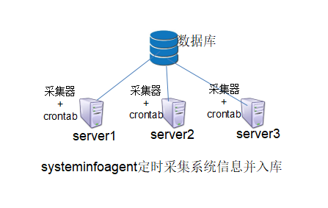
产品架构：
- J2EE（java application,即俗称的java命令行程序）
提供两种模式：
- 部署模式
Jar包形式，以java -jar systeminfoagent.jar的形式运行
- 调试模式（开发模式）
现场编译模式，
以javac *.java编译
以java -classpath systeminfoagent.class运行
此方式的优点：可以提供现场类似脚本编程的方便性，可以现场改代码。
- 开发语言：JAVA
- 平台兼容性：linux, windows
- 接口
- 数据库接口
Jdbc
- 调度接口
Crontab

产品安装

预安装
- JDK
Oracle jdk 1.7以上;
要求全包安装，必须带javac
- 数据库
要求现场有数据库环境（Oracle，mysql均可）
- crontab定时调度
要求安装采集程序的服务器开启crontab
- 采集程序的服务器的root权限
采集服务器要配置crontab这需要root密码（尽管crontab可以在普通用户下配，但使crontab配置生效必须重启crond服务，这必须root用户去做）
替代方案是，如果局方不给root权限，我们可以手写定时程序来采集，难度不大，但可靠性比crontab差多了，我们的定时调度是应用级的，crontab是系统级的。

上传，解压
[dwsoft@fsr03 monitor]$ ls
systeminfoagent.zip
[dwsoft@fsr03 monitor]$ unzip systeminfoagent.zip

[dwsoft@fsr03 monitor]$ ls
systeminfoagent systeminfoagent.zip

[dwsoft@fsr03 monitor]$ cd systeminfoagent

[dwsoft@fsr03 systeminfoagent]$ chmod u+x *.sh

修改配置文件，定制本地配置
- 修改数据库配置
[dwsoft@fsr03 monitor]$ vi src/jdbc.properties
jdbc.url=jdbc:oracle:thin:@//192.168.10.132:1521/ORCLPDB  jdbc.username=dwsoft  jdbc.password=xxx | 改这三句

- 修改日志配置
[dwsoft@fsr03 systeminfoagent]$ vi src/log4j.properties
log4j.appender.RootFileOut.File=/home/dwsoft/localdata/software/monitor/systeminfoagent/logs/systeminfos.log | 改下这句：（日志文件指向安装路径下的logs目录）

编译（很快，几秒钟）
[dwsoft@fsr03 systeminfoagent]$ ./gocompile.sh
cp: 无法获取"./src/*.xml" 的文件状态(stat): 没有那个文件或目录
不要管上面这个报错（我写的编译脚本统一都拷贝xml和properties文件入bin目录，咱们这个项目里没有xml文件，所以报这个告警，忽略它）
- 利于现场直接改代码
只要改src目录下的java文件，然后直接运行./gocompile.sh(windows下是gocompile.bat)编译，即可。

数据库建采集表
create table guan_systeminfolog( --临时命名，正式上线会把前面的guan_去掉，而且也要在程序里
入库代码段改
serialid varchar2(32),
checkdate date, -- 采集时间
serverhostname varchar2(32), --服务器主机名
serverip varchar2(20), --服务器ip地址

avgcpuusepercent number, --CPU平均利用率
topcpuno varchar2(2), --达到最高利用率的CPU号
topcpuusepercent number, --CPU最高利用率（某个CPU，这不是平均值）

memoryusedrate number, --内存利用率
jvmmemoryusedRate number, --jvm内存利用率

topdiskname varchar2(32), --最高硬盘利用率的盘符
topdiskusepercent number --最高硬盘利用率（取最高的盘符，对windows就是c:,d:,对Linux
就是装在点mount point)
)

试运行
- run.sh
#!/bin/sh
#java -classpath /home/dwsoft/localdata/software/monitor/systeminfoagent/bin:/home/dwsoft/loc
aldata/software/monitor/systeminfoagent/lib/* cn.com.dwsoft.main.Bootstrap -h
#java -classpath /home/dwsoft/localdata/software/monitor/systeminfoagent/bin:/home/dwsoft/loc
aldata/software/monitor/systeminfoagent/lib/* cn.com.dwsoft.main.Bootstrap -verify
#java -classpath /home/dwsoft/localdata/software/monitor/systeminfoagent/bin:/home/dwsoft/loc
aldata/software/monitor/systeminfoagent/lib/* cn.com.dwsoft.main.Bootstrap -checkall
java -classpath /home/dwsoft/localdata/software/monitor/systeminfoagent/bin:/home/dwsoft/loc
aldata/software/monitor/systeminfoagent/lib/* cn.com.dwsoft.main.Bootstrap -checkonetime

注意：classpath要全路径（因为要从crontab运行），所以每句都要改一下路径为当前路径

- run.sh提供了4种运行参数： -h , -verify， -checkall, -checkonetime ,我们可以依次解开注释，运行下他们
-h  显示帮助信息 | Usage: java -jar /home/testjava/xxx.jar [-options -params]  where options include:  -h -? -help print help message. This parameter is conflick with other parameter.  -version print version and copywrite message. This parameter is conflick with other parameter.  -verify verify current envirnment of database and current configuration.  -checkall do a full check. For example: -checkall  -checkonetime do a one-time check and insert result into db. For example: -checkonetime  sample:  java -jar xxx.jar -h  java -jar xxx.jar -verify  java -jar xxx.jar -checkall  java -jar xxx.jar -checkonetime
-verify  检查当前的运行环境是否合理 | [dwsoft@fsr03 monitor]$ systeminfoagent/run.sh  success  success  jdbc_connection=connected. 此行话表示数据库通  guan_systeminfolog=exist 此行话表示采集表guan_systeminfolog已在库里建好
-checkall  对系统做一个全面的采集，采集的信息比较多，冗余信息过多，并不提供入库功能，只是显示，主要用于采集矫正 | [dwsoft@fsr03 monitor]$ systeminfoagent/run.sh  --------------------------serverInfo-------------------------------------------  {"server.ip":"192.168.10.133","server.host.name":"fsr03"}  --------------------------systemInfo-------------------------------------------  Linux  3.10.0-514.el7.x86_64  --------------------------cpuInfo-------------------------------------------  no.0 cpu: name:Intel|model:Xeon|usepercent;.00%  no.1 cpu: name:Intel|model:Xeon|usepercent;.00%  no.2 cpu: name:Intel|model:Xeon|usepercent;.00%  no.3 cpu: name:Intel|model:Xeon|usepercent;.00%  no.4 cpu: name:Intel|model:Xeon|usepercent;.00%  no.5 cpu: name:Intel|model:Xeon|usepercent;20.83%  no.6 cpu: name:Intel|model:Xeon|usepercent;.00%  no.7 cpu: name:Intel|model:Xeon|usepercent;.00%  --------------------------memoryInfo-------------------------------------------  memory.total:31896MB  memory.used:15422MB  memory.free:16473MB  memory.usedrate:48.35%  --------------------------jvmInfo-------------------------------------------  jvm.memory.total:479MB  jvm.memory.free:469MB  jvm.memory.usedRate:2.09%  --------------------------fileSystemInfo------------------------------------  2019-07-08 15:54:16,337ERROR SystemInfoUtil.fileSystemInfo(259)-权限不够  no.22 disk: diskname:/dev/mapper/rhel-root|disktype:2|usepercent;1.00%  no.29 disk: diskname:/dev/sda2|disktype:2|usepercent;34.00%  --------------------------netInfo-------------------------------------------  no.0 intf: intfname:lo|addr:127.0.0.1  no.1 intf: intfname:em1|addr:192.168.10.133  no.2 intf: intfname:virbr0|addr:192.168.122.1  --------------------------ethernetInfo-------------------------------------------  no.0 intf: intfname:em1|addr:192.168.10.133  no.1 intf: intfname:virbr0|addr:192.168.122.1
-checkonetime  正式的采集入库  比checkall采集的信息简练，并经过一些后处理（计算平均值，最大值等） | [dwsoft@fsr03 monitor]$ systeminfoagent/run.sh  2019-07-08 15:54:31,247 INFO SystemMonitor.checkOneTime(208)-  Now check system info...  2019-07-08 15:54:32,078 INFO SystemMonitor.checkOneTime(243)-  check success!  2019-07-08 15:54:32,079 INFO SystemMonitor.checkOneTime(245)-  time consume： 829ms

调度安排
- crontab -e配置调度项
注意：建议在root下建调度项，当然在普通用户下建也可以（本例即是在普通用户下建），但一些系统信息，主要是磁盘信息，需要root权限才能获取
另需注意：root下建调度项，systeminfoagent的运行环境也在root下了，很多root环境是没有JAVA环境的，需要另行安装
[dwsoft@fsr03 systeminfoagent]$ crontab -e
# 133定时任务平台进程监控 add by zad 2019-07-01
*/10 * * * * sh /home/dwsoft/localdata/software/monitor/bin/taskMonitor.sh >> /home/dwsoft/localdata/software/monitor/logs/taskMonitor.log 2>&1
# 133智能网接口平台节点1 tomcat8_ivrcap_https进程监控 add by zad 2019-07-02
*/5 * * * * sh /home/dwsoft/localdata/software/monitor/bin/https1Monitor.sh >> /home/dwsoft/localdata/software/monitor/logs/https1Monitor.log 2>&1
# 133智能网接口平台节点2 tomcat8.5.41_ivrcap_https 进程监控 add by zad 2019-07-02
*/5 * * * * sh /home/dwsoft/localdata/software/monitor/bin/https2Monitor.sh >> /home/dwsoft/localdata/software/monitor/logs/https2Monitor.log 2>&1
# 133上nginx主进程监控 add by zad 2019-07-02
*/5 * * * * sh /home/dwsoft/localdata/software/monitor/bin/nginxMonitor.sh >> /home/dwsoft/localdata/software/monitor/logs/nginxMonitor.log 2>&1

*/5 * * * * /home/dwsoft/localdata/software/monitor/systeminfoagent/run.sh >> /home/dwsoft/localdata/software/monitor/systeminfoagent/logs/run.log 2>&1

- 重启crond,使crontab的新配置项生效
注意：无论crontab调度项是否配在root下还是普通用户下，重启crond服务都需要root权限（要su -)
[dwsoft@fsr03 ~]$ su -
密码：
上一次登录：一 7月 1 14:59:26 CST 2019pts/3 上
[root@fsr03 ~]# systemctl restart crond

运行

观察运行结果
- crontab调度项的配置
*/5 * * * * /home/dwsoft/localdata/software/monitor/systeminfoagent/run.sh >> /home/dwsoft/localdata/software/monitor/systeminfoagent/logs/run.log 2>&1
每5分钟运行一次，需要过五分钟看，运行日志写在项目logs/run.log下

- 到项目的logs/run.log下看日志
[dwsoft@fsr03 systeminfoagent]$ cat logs/run.log

2019-07-08 22:30:01,551 INFO SystemMonitor.checkOneTime(208)-
Now check system info...
2019-07-08 22:30:02,174ERROR SystemInfoUtil.fileSystemInfo(259)-权限不够
2019-07-08 22:30:02,386 INFO SystemMonitor.checkOneTime(243)-
check success!
2019-07-08 22:30:02,387 INFO SystemMonitor.checkOneTime(245)-
time consume： 833ms

到数据库的表里看采集数据
- 查询sql
例：取20190708一天的采集数据
select * from GUAN_SYSTEMINFOLOG t
where 1=1
and t.checkdate > to_date('2019-07-07','yyyy-mm-dd')
and t.checkdate < to_date('2019-07-09','yyyy-mm-dd')
order by t.checkdate

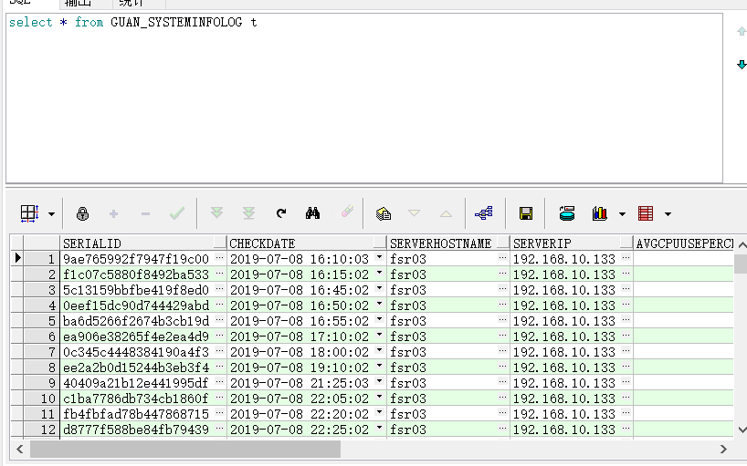
从checkdate可以看做每5分钟一采集
- CPU利用率（为了便于比较和过滤，不带百分号）
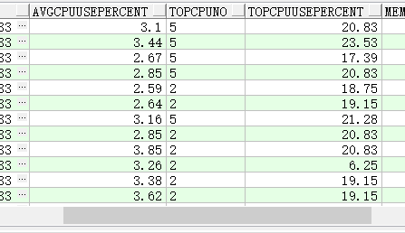
- 内存利用率（为了便于比较和过滤，不带百分号）
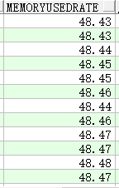
- JVM利用率（为了便于比较和过滤，不带百分号）
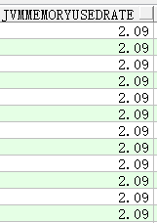
- 硬盘利用率（为了便于比较和过滤，不带百分号）
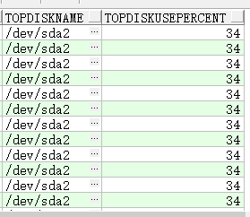

采集数据，导出做数据分析
- 先sql查询（要设where条件查出一个时间段的）
例：取20190708一天的采集数据
select * from GUAN_SYSTEMINFOLOG t
where 1=1
and t.checkdate > to_date('2019-07-07','yyyy-mm-dd')
and t.checkdate < to_date('2019-07-09','yyyy-mm-dd')
order by t.checkdate

- 导出CSV或EXCEL文件
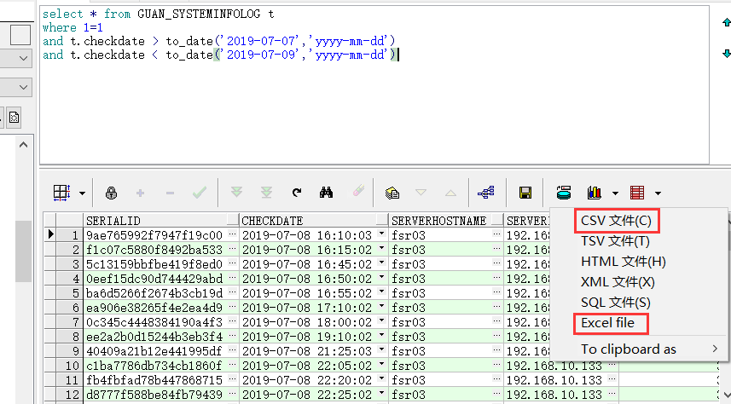
导出：
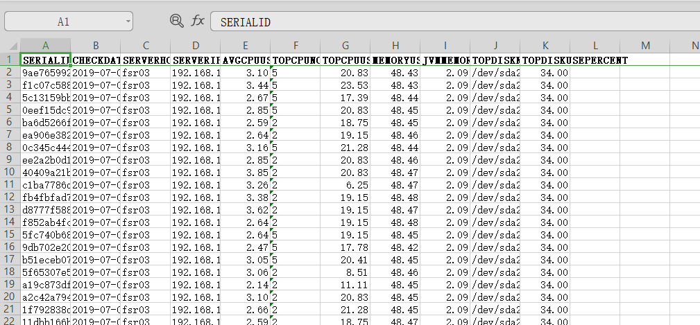

plsql做图分析
- 先sql查询（要设where条件查出一个时间段的）
例：取20190708一天的采集数据
select * from GUAN_SYSTEMINFOLOG t
where 1=1
and t.checkdate > to_date('2019-07-07','yyyy-mm-dd')
and t.checkdate < to_date('2019-07-09','yyyy-mm-dd')
order by t.checkdate

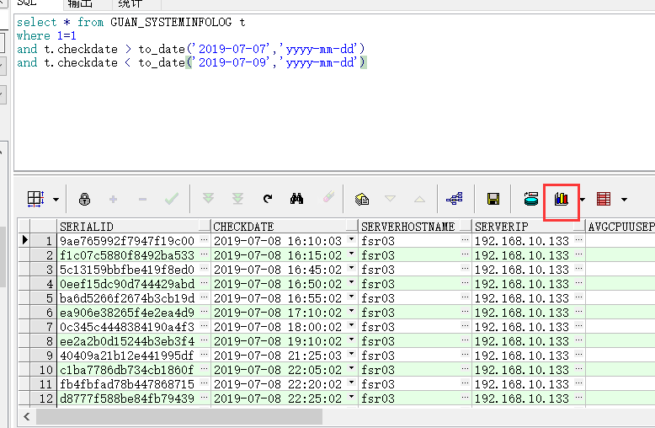
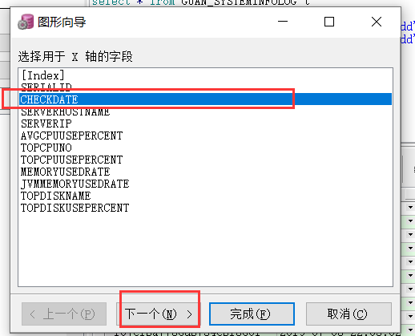
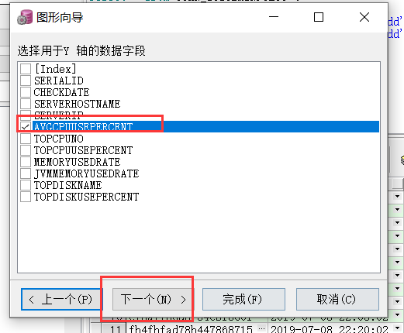

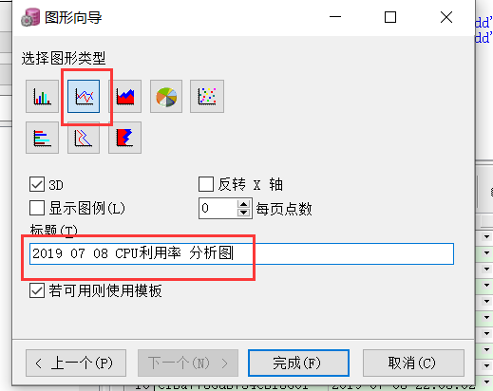

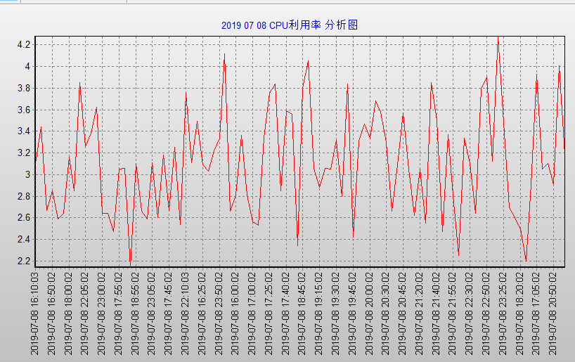

Excel做图分析
- 先sql查询（要设where条件查出一个时间段的）
例：取20190708一天的采集数据
select * from GUAN_SYSTEMINFOLOG t
where 1=1
and t.checkdate > to_date('2019-07-07','yyyy-mm-dd')
and t.checkdate < to_date('2019-07-09','yyyy-mm-dd')
order by t.checkdate

- 导出CSV或EXCEL文件
导出：

- EXCEL作图（略）

跨平台兼容性介绍

Windows平台运行
因为是基于java的，因为systeminfoagent具备了跨平台性，在windows平台下也可运行，只要保证JDK环境即可。
运行下面的bat文件
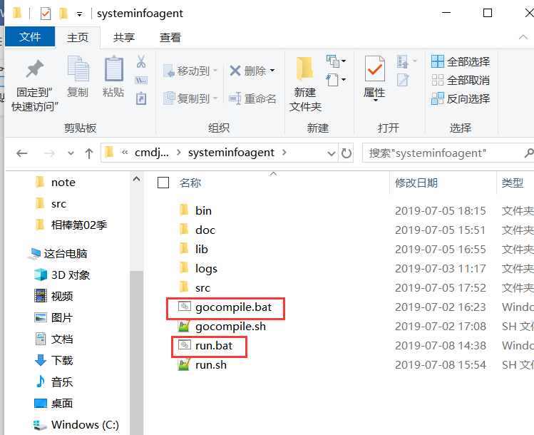

跨数据库兼容性（mysql)
由于采用jdbc，所以具备了跨数据库兼容性。
转换mysql，只需修改src/jdbc.properties文件
将oracle的配置注释掉
#jdbc.driverClassName=oracle.jdbc.driver.OracleDriver
#jdbc.url=jdbc:oracle:thin:@//192.168.10.132:1521/ORCLPDB
#jdbc.username=dwsoft
#jdbc.password=XXX
换成mysql的配置
jdbc.driverClassName=com.mysql.cj.jdbc.Driver
jdbc.url=jdbc:mysql://192.168.10.132:3306/fsr01?useSSL=false&serverTimezone=UTC
jdbc.username=dwsoft
jdbc.password=XXX
注意：这里driverClassName采用mysql最新5.8的格式，和老版本不一样

开发，调试，移植

二次开发，移植，必要性
- 产品安装部署的时候，需要定制
比如安装时需要修改properties文件（配置文件），这都需要编译。
- 产品功能还有局限性，需要增加一些新功能（但很多本地化比较明显，不适宜做成通用功能）
比如当前只是采集系统的CPU，内存，硬盘的利用率。
还需要监控/采集应用进程的活跃状态（进程是否down掉），数据库资源监控，监控网络是否down掉，监控一些数据是否需要清理。
- 一些代码需要移植到别的产品和项目
比如可以把systeminfoagent产品的代码移植到war包中。
尤其是JVM内存使用率，是针对当前应用的，对systeminfoagent来说，就是执行systeminfoagent的JVM内存使用率，没什么价值。只有把代码移植到war包中，才能采集war包的JVM内存使用率。

产品架构
- J2EE（java application,即俗称的java命令行程序）
提供两种模式：
- 部署模式
Jar包形式，以java -jar systeminfoagent.jar的形式运行
- 调试模式（开发模式）
现场编译模式，
以javac *.java编译
以java -classpath systeminfoagent.class运行
此方式的优点：可以提供现场类似脚本编程的方便性，可以现场改代码。
- 开发语言：JAVA
- 平台兼容性：linux, windows
- 接口
- 数据库接口
Jdbc
- 调度接口
Crontab

产品文件和目录介绍
- 根目录
[dwsoft@fsr03 systeminfoagent]$ ll
drwxrwxr-x 3 dwsoft dwsoft 79 7月 8 22:55 bin 放置编译后的class文件
drwxrwxr-x 2 dwsoft dwsoft 59 7月 5 15:51 doc 各种手册和简介
drwxrwxr-x 2 dwsoft dwsoft 4096 7月 5 16:55 lib 放置第三方jar包
drwxrwxr-x 2 dwsoft dwsoft 56 7月 8 16:00 logs 日志目录（需要在log4j.properties里设）
drwxrwxr-x 2 dwsoft dwsoft 4096 7月 8 15:49 src java源代码目录
-rw-rw-r-- 1 dwsoft dwsoft 144 7月 2 16:23 gocompile.bat 编译脚本（windows版本）
-rwxrw-r-- 1 dwsoft dwsoft 145 7月 2 17:08 gocompile.sh 编译脚本（版本）
-rw-rw-r-- 1 dwsoft dwsoft 285 7月 8 14:38 run.bat 运行脚本（windows版本）
-rwxrw-r-- 1 dwsoft dwsoft 717 7月 8 15:54 run.sh 运行脚本（linux版本）

- src目录

[dwsoft@fsr03 systeminfoagent]$ ll src
-rw-rw-r-- 1 dwsoft dwsoft 1171 7月 5 18:15 Bootstrap.java main方法启动类
-rw-rw-r-- 1 dwsoft dwsoft 2256 7月 5 17:46 CommonFuncConstants.java 常量类
-rw-rw-r-- 1 dwsoft dwsoft 1977 7月 5 18:01 DataCommonUtil.java 启动工具类
-rw-rw-r-- 1 dwsoft dwsoft 1204 6月 28 14:27 jdbc.properties 数据库配置文件
-rw-rw-r-- 1 dwsoft dwsoft 6972 7月 5 18:02 JdbcUtil.java 数据据工具类
-rw-rw-r-- 1 dwsoft dwsoft 1185 7月 8 15:49 log4j.properties 日志配置文件
-rw-rw-r-- 1 dwsoft dwsoft 5613 7月 5 18:14 ParameterCommonInstance.java 启动参数类
-rw-rw-r-- 1 dwsoft dwsoft 4167 6月 28 14:14 PropertiesParser.java propertis文件工具类
-rw-rw-r-- 1 dwsoft dwsoft 13227 7月 5 16:07 SystemInfoUtil.java 系统信息主工具类
-rw-rw-r-- 1 dwsoft dwsoft 10179 7月 5 16:54 SystemMonitor.java 系统service类
-rw-rw-r-- 1 dwsoft dwsoft 235 6月 27 16:17 TestEntity.java 测试类（实体类）

- java代码范例
[dwsoft@fsr03 systeminfoagent]$ cat src/JdbcUtil.java
package cn.com.dwsoft.util.jdbc;

import cn.com.dwsoft.util.file.PropertiesParser;
import java.io.IOException;
import java.sql.Connection;
import java.sql.DriverManager;
import java.sql.ResultSet;
import java.sql.SQLException;
import java.sql.Statement;

import org.apache.commons.logging.Log;
import org.apache.commons.logging.LogFactory;

import cn.com.chinet.common.utils.db.DbUtil; // this file is in chinet_common_1.5.4.161013.jar

public class JdbcUtil {

private static Log logger = LogFactory.getLog(JdbcUtil.class);

public static Connection getConn(String jdbcpropertiesFilePath) throws IOException, InstantiationException, IllegalAccessException, ClassNotFoundException, SQLException {

PropertiesParser paser = new PropertiesParser(jdbcpropertiesFilePath);
if(paser!=null){
Class.forName(paser.getInfoFromConfiguration("jdbc.driverClassName")).newInstance();
String url= paser.getInfoFromConfiguration("jdbc.url");
String user= paser.getInfoFromConfiguration("jdbc.username");
String password= paser.getInfoFromConfiguration("jdbc.password");

logger.debug("Now.get Connect from DB.");
logger.debug("jdbc.driverClassName:"+paser.getInfoFromConfiguration("jdbc.driverClassName"));
logger.debug("jdbc.url:"+url);
logger.debug("jdbc.username:"+user);
logger.debug("jdbc.password:"+password);
Connection conn= DriverManager.getConnection(url,user,password);

paser.closeConfiguration();

return conn;
}else
return null;

- 编译脚本
[dwsoft@fsr03 systeminfoagent]$ cat gocompile.sh
#!/bin/sh
rm -rf bin 删除class文件的生成目录（为编译后重新生成做准备）
mkdir bin 重建class文件的生成目录
cp ./src/*.xml ./bin 将src下的xml配置文件拷贝到class目录
cp ./src/*.properties ./bin 将src下的propertis配置文件拷贝到class目录
javac -encoding UTF-8 -d ./bin -classpath .:./lib/* ./src/*.java 编译
源文件： ./src/*.java
目标文件： ./bin
库路径： .:./lib/*

代码修改
- 修改代码
直接系统里vi src/下的 .java文件
或者
在笔记本电脑上修改了.java文件后，上传上去，覆盖。

- 重新编译代码（代码修改后都需要编译）
执行./gocompile.sh
注意事项：
1.修改了src/下的jdbc.properties和log4j.properties，也要重新编译
不提倡直接修改bin/下的properties文件，那是编译时从src/下拷过来的
2.在linux下vi java文件，尽量不要用中文，容易出现乱码

代码移植
把代码移植到war包中。
需要注意的是，代码不提供调度，需要war包有自己的调度方案（spring quartz)

，需要过五分钟看，运行日志写在项目logs/run.log下

